Realisatielogboek

Click or tap here to enter text.

|  |  |
| --- | --- |
| Versienummer: | Click or tap here to enter text. |
| Auteur(s): | Click or tap here to enter text. |
| Datum: | Click or tap here to enter text. |

# Versiebeheer

|  |  |  |  |
| --- | --- | --- | --- |
| Datum | Versie | Wie | Wijzigingen |
| yyyy-mm-dd | x.x |  |  |
|  |  |  |  |
|  |  |  |  |
|  |  |  |  |

Inhoud

Versiebeheer 2

Inleiding 4

Over dit document 4

Over het project en de opdrachtgever 4

Detailplanning realisatiefase 4

Wijzigingen ten opzichte van FO en TO 4

Realisatielog 4

Arduino 4

Website 5

# Inleiding

## Over dit document

In dit document wordt (een verwijzing naar) een detailplanning voor de realisatie van de applicatie opgenomen. Verder wordt er in dit document een logboek bijgehouden tijdens de realisatie, waarbij afwijkingen ten opzichte van het ontwerp worden vastgelegd.

## Over het project en de opdrachtgever

Dit project wordt gemaakt vanuit TrickyTronix. Dit is een bedrijf dat zich richt op het ontwikkelen van embedded systems oplossingen. Mijn opdracht gever voor deze opdracht is DomusTech. De contactpersoon vanuit dat bedrijf is D. Carlsberg. De oplossing die hun voor ogen hebben is een systeem waar zei met een display de informatie kunnen uitlezen die wordt gemeten door 2 sensors. 1 voor het water tempratuur en 1 voor de buitentempratuur. Deze worden tevens ook laten zien op een web interface die ze kunnen bereiken met hun telefoon.

# Detailplanning realisatiefase

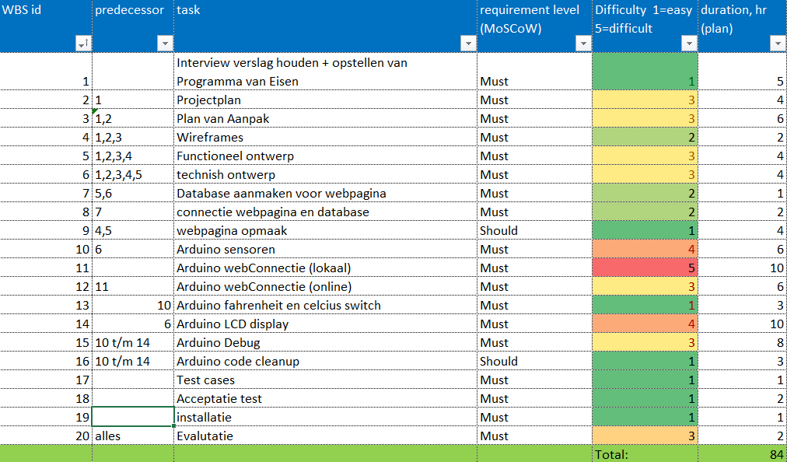

# Wijzigingen ten opzichte van FO en TO

Er zijn een aantal dingen gewijzigd vergelen met het originele FO en TO. Aan de database kant zijn er 2 dingen gewijzigd namelijk. Bij beide tabbelen is er een veld bijgekomen die aangeeft welke temperatuur schaal is gebuikt voor die waarde. Verder is er een connectie gemaakt tussen de twee tabbelen zodat het id van de gevens hetzelfde is. In mijn TO had ik niet verwerkt dat er een knop bij zou komen om te kunnen wisselen tussen Celsius en Fahrenheit. Deze is nu wel gemaakt.

# Realisatielog

## Arduino

* InitGlobals – 1 uur
* lcdSetup – 1 uur
* Timer – 2 uur
* meetLuchtTemp – 5 uur
* meetWaterTemp – 5 uur
* sendDataToDb – 15 uur
* ledStatus – 2 uur
* buttonPressed – 3 uur
* debugOn – 2 uur

## Website

* index- 4 uur
* sendDataToDB – 3 uur
* javascript – 2 uur
* css – 1 uur